Seminarska naloga

ZRAK in ONESNAŽEVANJE ZRAKA

KAZALO

- Zemeljski Zračni Plašč ............................................2

- Kaj je zrak? .............................................................2

- Človekov negativni vpliv .........................................3

- Kako vpliva preveč CO2 na ozračje..........................4

- Povzročitelji zniževanja koncentracije ozona ..........6

- Smog ........................................................................9

- Drevesa umirajo stoje (SO2) .....................................9

- Viri ..........................................................................11

ZEMELJSKI ZRAČNI PLAŠČ

Zemeljski zračni plašč na grobo razdelimo v štiri plasti:

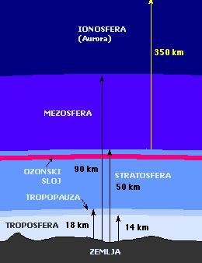
1.Troposfera, ki sega na naši geografski širini do okrog 12 km nad zemeljsko površino. V troposferi je zbrane okoli 80 % vse mase zraka, v njej se odvija tudi večina vremenskih pojav.
2.Stratosfera, ki sega do 50 km.
3.Mezosfera, ki sega do 90 km.
4.Ionosfera, ki sega do 350 km.

Ta sestava zraka se z višino bistveno ne spreminja.
Vodne pare je lahko do 4 %, odvisno od temperature in vlažnosti zraka.

KAJ JE ZRAK ??

Zrak je zmes plinov, ki sestavlja ozračje Zemlje. Poznamo čist in onesnažen zrak.

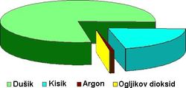
Čist zrak
Zrak je sestavljen iz 78,084 % dušika (N₂), 20,947 % kisika (O₂), 0,934 % argona (Ar) in 0,033 % ogljikovega dioksida (CO₂).

Onesnažen zrak
Vsebuje drugih primesi, ki se primešajo:
- naravno (vulkanizem, s cvetnim pelodom, s pršenje vode,..)
- s človeških dejavnosti oz. POLUTANTI (plin iz industrije, prometa, ...)
Polutansti prehajajo v ozračje različno po planetu, ampak se zaradi zračnih mas porazdelijo po atmosferi.
Slovenija je majhen delež svetovne populacije, ampak prispeva velik učinek polutantov.
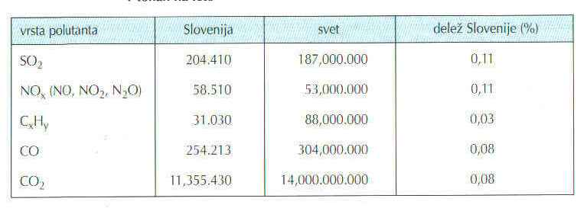
ČLOVEKOV NEGATIVNI VPLIV

Onesnaževanje zraka je zelo pomembna stvar. Od kakovosti zraka, ki ga dihamo, je odvisno tudi naše zdravje. Zato moramo na zrak paziti vsi, posebno pa večje tovarne, ki so ponavadi tudi največji onesnaževalci zraka.

Koncentracija CO2 se je od industrijske revolucije do danes povečevala in še vedno narašča.
Z meritvami plinov v zračnih mehurčkih, ki so jih ujeli v antarktičnem ledu, so ugotovili da je bila koncentracija CO2 od leta 500 pred n. št. do leta 1880 stalna, odtlej pa je narstla za 30%.

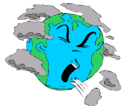
KAKO VPLIVA PREVEČ CO2 NA OZRAČJE ?

Povprečna temperatura našega planeta v bližini tal bi bila –18°C, če vodni hlapi, ogljikov dioksid, metan, ozon, in še nekateri drugi plini ne bi povzročali naravnega učinka tople grede.

Več kot pred sto leti je švedski fizik in kemik Svante Arrhenius ugotovil, da bi podvojitev koncentracije ogljikovega dioksida pomenila zvišanje temperature za 4 do 6°C.

Posledica povečane koncentracije CO2 je spremenjena propustnost atmosfere za žarke.
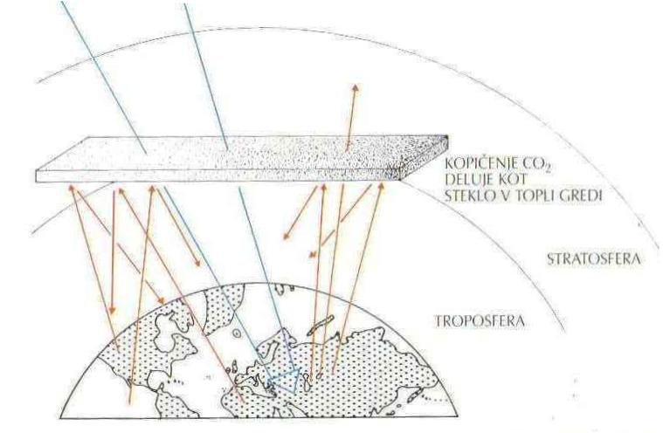
Kratkovalovni sončni žarki se pri prehodu skozi atmosfero deloma spremenijo v dolgovalovne infrardeče
žarke – Toplotno sevanje.
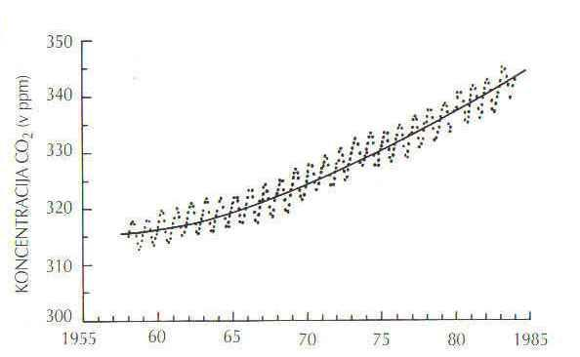

Prav plast CO2 pa zadržuje te žarke v atmosferi, in ozračje se vse bolj segreva.
Učinek je podoben kot pri steklenjaku za vzgojo rastlin.
Ker sta učinka stekla in CO2 podobna pravimo pojavu ogrevanja ozračja kar učinek tople grede.

Znanstveniki domnevajo, da bi podvojitev količine CO2 v ozračju lahko dvignila povprečno letno temperaturo za 10°C v tropskem pasu in 2 - 5°C v zmernem pasu.

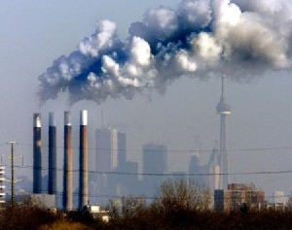

Glede na porabo goriv in krčenje gozdov menijo, da se bo količina CO2 podvojila do leta 2040.
Torej bo druga polovica 21. stoletja toplejša od prve, če se bo tako nadaljevalo.

Segreto ozračje bo vplivalo tudi na taljenje ledu v visokogorskih in obtečajnih ledenikih.
Več vode pa bi povzročilo dvigovanje morske gladine in sicer od 0.2 do 2.2 m.

Dvig gladine bi ogrozil mnoga obalna mesta, obmorske nižine, morske nasipe in nizozemske polderje.
Več vode bi spremenilo tudi porazdelitev padavin na Zemlji. Južna območja bi prejela še manj padavin in postala še bolj sušna, ozemlja na severu pa bi postala ugodnejša za kmetovanje.

POVZROČITELJI ZNIŽEVANJA
KONCENTRACIJE OZONA

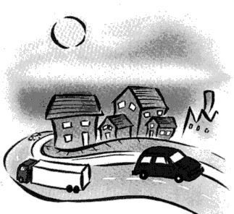
Prihajajo iz tovarn, ogrevalnih podjetij in domačih dimnikov.

Povzročajo zmanjšanje koncentracije ozona, kar povzroča povečano prepustnost sončnih žarkov skozi atmosfero, torej večje sevanje.
Veliko teh žarkov je škodljivih za človeka, rastline in živali.

Nekaj povzročiteljev zmanjševanja plasti ozona

- CFC (klorofluoroogljikovodiki) so skupina kemikalij, ki jih je ustvaril človek in jih uporabljajo pri izdelavi razpršilcev, hladilnikov in nekaterih vrst plastike. Do danes je največ škode ozonski plasti povzročilo prav oddajanje CFC v ozračje. Komercialno ime za CFC je FREON, kateri se uporabljaja kot hladilno sredstvo v hladilnikih in zamrzovalnikih.Do danes je bilo v ozračje spuščeno že okoli 320 milijonov ton CFC-ja. Najverjetneje bodo ostali tam do konca tega stoletja in še precej dlje.

- Metilbromid je odgovoren za okoli 10-odstotno zmanjšanje količine ozona. Ta strupeni plin oddaja atome broma.Uporabljajo ga predvsem za sterilizacijo prsti, tako da lahko nekateri kmetijski pridelki, denimo jagode, rastejo vse leto. Uporabljajo ga tudi za razkuževanje ladij in letal in nekaterih živil, kot so grozdje, pšenica, riž in kava.

- Haloni, dušikov oksid, metan, itd

Strokovnjaki predvidevajo, da se bo uničevanje ozonske plasti nadaljevalo vsaj še do leta 2010.

Ozonsko luknjo nad Antarktiko je odkril britanski znanstvenik Joe Farman.

Ozonska luknja povzroča, med drugim velike neugodne posledice za naravo in kmetijstvo, več kožnega raka in sive mrene pri ljudeh ter slabitev njihovega imunskega sistema.

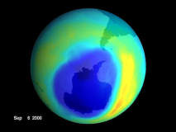
Poleti leta 1998 pa je bila ozonska luknja na južni polobli večja kot sploh kdaj prej in je znašala celih
27 milijonov km2, torej je bila po površini dvainpolkrat večja kot Evropa.

Po svetu so se začeli zavedati katastrofe, ki bi jo lahko povzročila uporaba CFC-ja zato so se odločili za nadzor nad uporabo CFC-ja in ga v mnogih državah prepovedali.

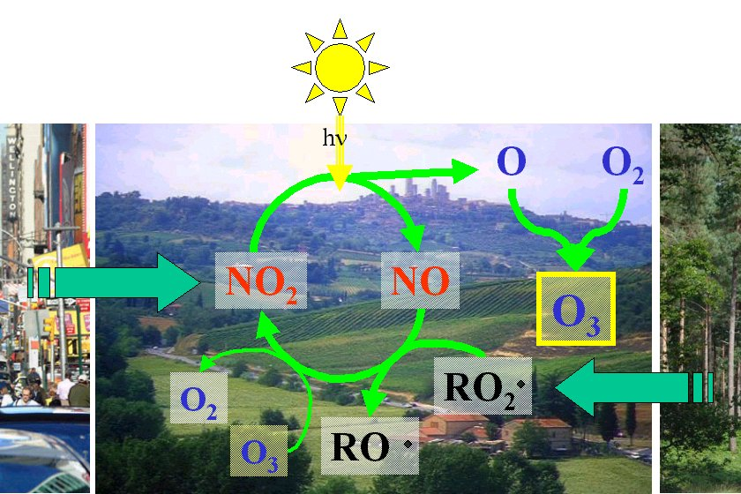

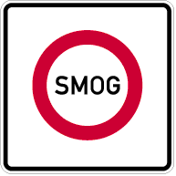

Zaradi splošne onesnaženosti zraka se je koncentracija ozona v zadnjih dvesto letih podvojila.
Posledica je smog, fotokemična reakcija, ki pomeni še dodatno nevarnost za ljudi, živali in rastline.

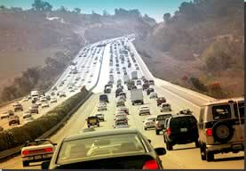
V Sloveniji se sicer ne moremo pohvaliti s kakovostjo zraka, ker razen izpustov žveplovega dioksida v ozračje, še vedno naraščajo izpusti dušikovega in ogljikovega monoksida in ogljikovega dioksida.

Meritve kažejo, da so v Sloveniji v poletnem času na vseh merilnih mestih mejne vrednosti prizemnega ozona presežene.

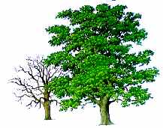
DREVESA UMIRAJO STOJE

Žveplov dioksid (SO2) se sprošča v naravi iz delujočih ognjenikov, naravnih gozdnih požarov in pri gnitju org. snovi.

Človek sprošča SO2 s sežiganjem lesa in fosilnih goriv v gospodinjstvu, industriji in prometu. Zato propadajo gozdovi, prizadeto pa je tudi zdravje ljudi in živali.
Kako porazno je stanje, vidimo iz tega, da znaša v naši državi letni izpust žveplovega dioksida 60 kg na prebivalca, to je šestkrat več kot na primer v Avstriji, Nizozemski ali Švedski.

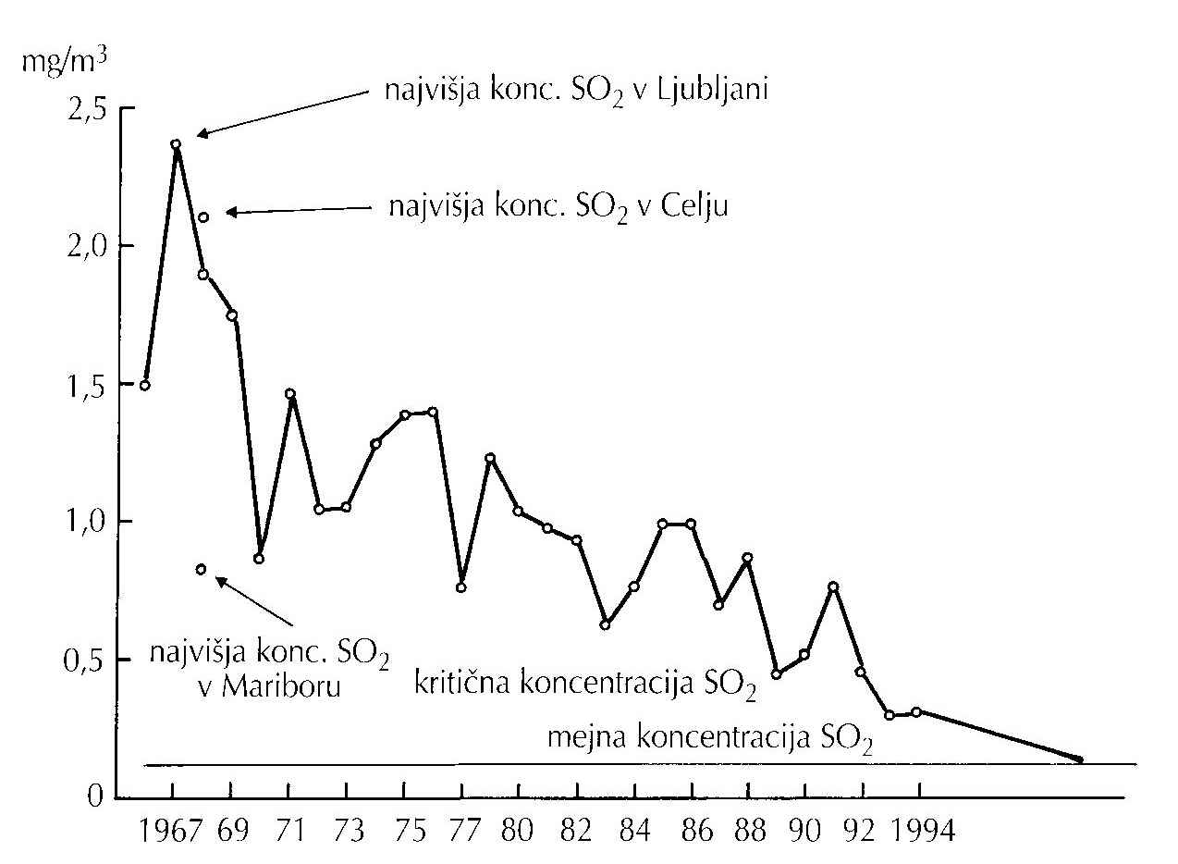

Žveplov dioksid vpliva na listne reže, da so odprte, tako poteka večja evapotranspiracija skozi liste, rastlina izgubi veliko vode in ovene.

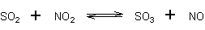
SO2 in NOx z vodo iz megle tvorita žvepleno kislino, zato je pH padavin v industrijskih območjih že pod 4,0 – KISLE PADAVINE.

Kisle padavine splivajo na rastline, zavirajo njihovo rast; vplivajo tudi na prst, jo zastrupljajo, s tem pa tudi korenine rastlin.

VIRI

- Internet:
-http://www.4w.com/pac/
-www.rasc.ca/home.html
-http://www.google.com

- Knjiga:
-Walker Jane, Posegi v naravo - Ozonska luknja, DZS, Ljubljana, 1996
-Kazimir Tarman, BIOLOGIJA - Ekologija, Učbenik, DZS, 2003

